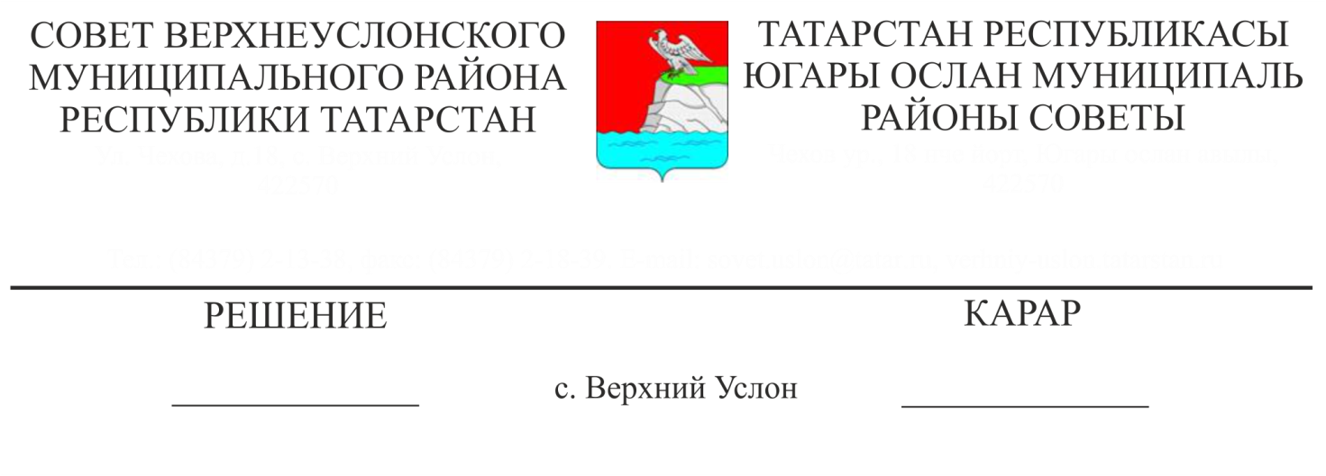

11.12.2015

5-46

**О развитии молодежной политики**

**в Верхнеуслонском муниципальном районе**

Заслушав и обсудив информацию начальника отдела по делам молодежи и спорта Исполнительного комитета Верхнеуслонского муниципального района А.Н. Федотова о развитии молодежной политики в Верхнеуслонском муниципальном районе,

**Совет**

**Верхнеуслонского муниципального района**

**решил:**

1. Информацию о развитии молодежной политики в Верхнеуслонском муниципальном районе принять к сведению.

2. Отделу по делам молодежи и спорта Исполнительного комитета Верхнеуслонского муниципального района:

-продолжить работу по проведению единой молодежной политики в Верхнеуслонском муниципальном районе;

-обеспечить соблюдение на территории Верхнеуслонского муниципального района прав и интересов молодежи;

- разработать и реализовать комплекс мер по привлечению молодежи к решению социальных, экономических и общественных задач на местном уровне;

-оказывать поддержку и реализацию научно значимых инициатив в области социальной защиты молодежи и развития досуговой сферы;

-осуществлять межмуниципальное сотрудничество молодежных организаций;  
 -повысить эффективность координации действий между  муниципальными учреждениями, занимающихся решением молодежных проблем.

3. Контроль за исполнением настоящего решения возложить на постоянную комиссию Совета Верхнеуслонского муниципального района по социально-культурным вопросам и делам молодежи.

**Председатель Совета,**

**Глава Верхнеуслонского**

**муниципального района М.Г.Зиатдинов**